Множества и операции над ними
1) Для задач a-c определить результаты действий A∪B, A∩B, A\B, B\A, A+B.

a) A={x | x ≤ 7}; B={x | x > 13}

b) A={x | –6< x ≤ 7}; B={x | 0 ≤ x <13}

c) A={x | x ≥ 7}; B={x |13 < x ≤ 3×13}

2) Найти (A ∪ B) ∩ С, если A={x | –7 ≤ x < 7};
B={x | 0 ≤ x < 7} и C={x | –13 ≤ x <6}

Теория графов
- Задан неориентированный граф без петель из пяти вершин строками матрицы смежности в виде шестнадцатеричного числа, первая цифра – первая строка, вторая – вторая строка и т.д. Изобразите соответствующий граф и определите степени всех вершин, цикломатическое и хроматическое число. Постройте матрицу инциденций.
ШЕСТОЙ ВАРИАНТ МОЙ
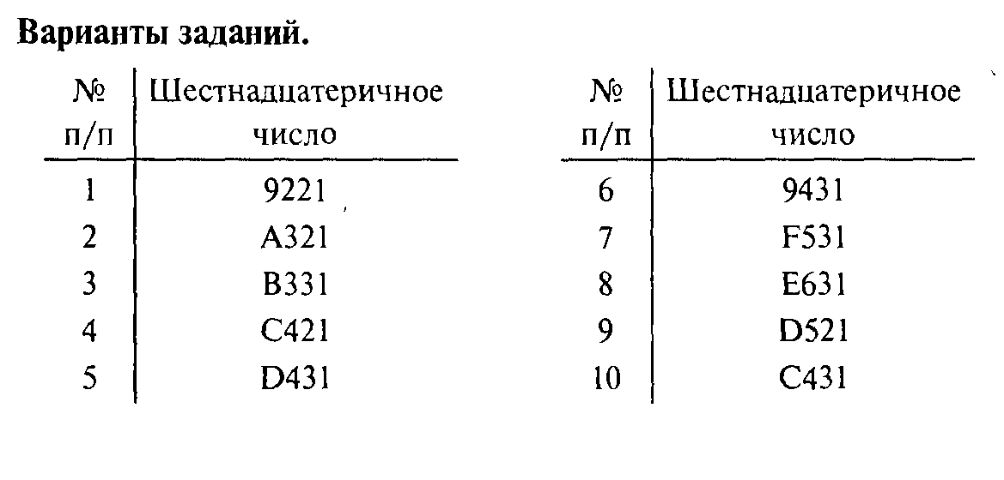2) Построить граф своего микрорайона, отметив направление ребер для улиц с односторонним движением. Преобразовать полученный граф в орграф. Можно ли проложить путь между любыми двумя его вершинами, не нарушая установленных направлений движения транспорта и не выезжая за пределы района? На построенном графе приблизительно указать расстояния между смежными вершинами. Найти кратчайшие маршруты, соединяющие интересующие вершины. Существует ли эйлеров цикл для построенного графа, и что он означает? Если для полу-
полученного графа существует гамильтонов цикл, найти его.

- Деревья
1) Найдите минимальное остовное дерево для графа из задания II.2
2) Используя алгоритм поиска минимального остовного дерева, найдите сеть дорог минимальной общей длины, связывающую вершины графа из задания II.2.

- Комбинаторика

- Сколькими способами можно составить (20)-значное число, в состав которого входят две тройки и три пятерки?
- Составьте слово из букв, входящих в вашу фамилию Сколькими способами можно переставить буквы в этом слове, чтобы получились все возможные различные наборы букв?

